Топографическая карта – это особенная общегеографическая карта, она детальна и крупномасштабна, изображает местность практически приближенной к плоскости. Часто это что-то среднее между планом и картой. Используют знаки плана, но с географической сеткой. В школе эта тема изучается только в 6-м классе в разделе “План и карта”.
Пользуясь этой картой, мы рассмотрим и решим несколько типов заданий.
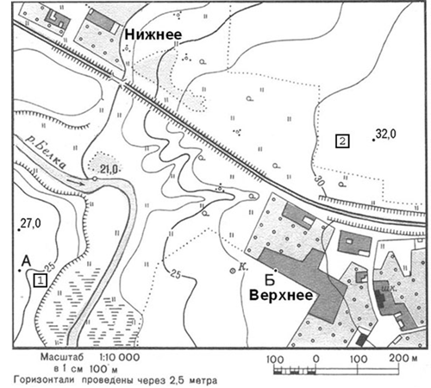
Во-первых, рассмотрим масштаб. Здесь представлены все 3 вида:
– Численный 1:10.000 – это значит, что в 1 см на плане или карте 10.000 см в действительности. Для реальных вычислений этот масштаб неудобен.
– Именованный в 1 см 100 м – этим масштабом будем пользоваться при вычислениях расстояний по прямой (по линейке).
– Справа изображен линейный масштаб – этим масштабом будем пользоваться при вычислениях расстояний по кривой (с помощью циркуля с двумя иголками). Например длину изгиба р. Беличка по карте.
Задача № 1. Найди расстояние от точки А до точки Б.
1. Берем линейку и измеряем расстояние по прямой от А до Б – 10 см.
2. По именованному масштабу нам известно, что в 1 см на карте 100 м в действительности. Значит, что бы найти расстояние надо 100 м * на 10 см. = 1000 м или 1 км. Ответ: 1км.
Могут быть задания по переводу из одного масштаба в другой и наоборот. Например: численный масштаб 1: 50.000.000 переведите в именованный. Сколько нулей мы должны убрать? в 1 м 100 см – это 2 нуля + в 1 км 1000 м – это 3 нуля, итого надо убрать 5 нулей.
Ответ: в 1 см 500 км.
Во-вторых, задания по определению азимута, прямого и обратного. Для решения этих задач вам потребуется транспортир. Его тоже, как и линейку, можно брать на экзамен и на ЕГЭ.
Главное запомнить – транспортир надо прикладывать не горизонтально, а вертикально: по направлению север – юг. А центр – это точка, от которой мы находим азимут.
Задача № 2. Определите по карте азимут, по которому надо идти от точки Б до точки высоты 32 м.
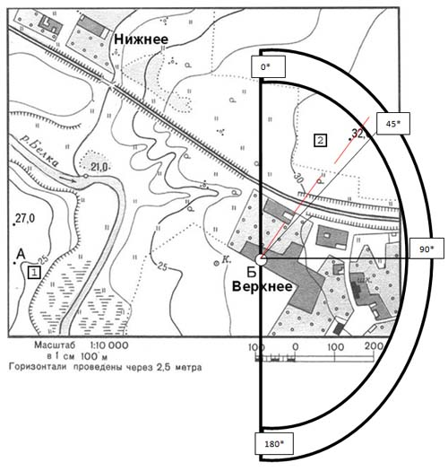
Ответ: 42 градуса.
Обратный азимут найдем так: 360 – 42 = 318* (т.е. от т.32 м до точки Б).
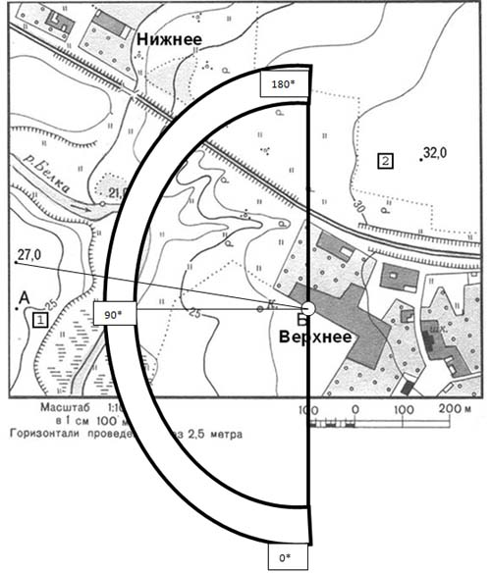
Задача № 3. Определите по карте азимут, по которому надо идти от точки Б до точки высоты 27 м.
Ответ: Здесь надо помнить, что определяют по кругу по часовой стрелке от севера. Это значит, что 180 градусов уже есть. Плюс еще 100 градусов. Итого – 280*.
В-третьих, задания по определению знаков плана.
Например: Определить соответствие:
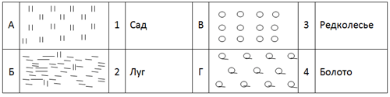
Ответ: А-2, Б-4, В-1, Г-3. Почти все знаки плана и топографической карты можно найти в атласе 6 класса.
Но есть ряд знаков, которых нет в атласе, но есть на экзамене:
1. На зеленом цвете леса стоит знак сосна 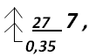
27 – средняя высота деревьев,
0,35 – средняя толщина дерева,
7 – среднее расстояние между деревьями.
2. Около моста стоит знак 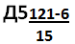
Д – материал постройки,
5 – высота над уровнем воды, м.
121 – длина моста, м.
6 – ширина моста, м.
15 – грузоподъемность в тоннах.
3.
Около шоссе: 9х2Ц  9 – ширина одной полосы в м.  2 – количество полос.  Ц – материал покрытия (цеменобетон).  А – асфальт  Г – гравий | 12(17)А  12 – ширина покрытой части дороги в м.  17 – ширина всей дороги от канавы до канавы в м.
4. Крутизна ската (КС) – называют угол склона ската к горизонтальной плоскости, чем этот угол больше, тем скат круче. Рассчитывают по формуле: 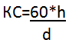
где h – высота ската в м., d – заложение ската (длина) в м.
Например: h – 30м. d – 600м.
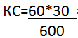=3градуса.
5. Около туннеля 
8 – высота туннеля, 12 – ширина, 125 – длина в м.
Напомню правила составления плана:
1) Знать знаки и другие обозначения (например горизонтали и бергштрихи).
2) Знаки суши, в том числе и названия населенных пунктов (их пишут горизонтально), рисуются черным цветом.
3) Знаки водных объектов – синим цветом, в том числе и названия водоемов (названия рек – по течению, названия озер – горизонтально).
4) Каждый объект имеет точечную границу.
5) Одноэтажные, деревянные постройки тонируются желтым цветом, высотные – черным. Асфальтированные дороги – красным, лес – зеленым.
6) Почти все знаки плана рисуются в шахматном порядке (сад – столбиками, болота и солончаки – хаотично параллельно, овраг – по границе склона).
7) Самое главное – сориентировать план по отношению к северу.
Север – верх плана, юг – низ, правая сторона – восток, левая – запад. Но могут быть и задачи на засыпку: определенную часть карты повернули в любом другом направлении и задание таково: определить стороны горизонта. Здесь надо ориентироваться по меридианам (все соединяются на северном полюсе), и параллелям (они направлены с запада на восток).
В-четвертых, в ЕГЭ используют топографические карты для разнообразных логических задач. Приведу в пример некоторые задания из прошлых лет.
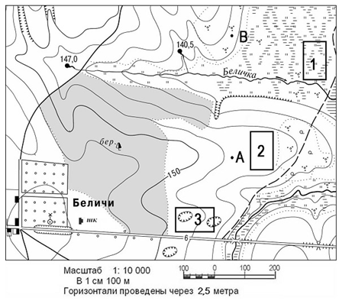
Задача 1: Оцените, какой из участков, обозначенных на карте цифрами 1, 2 и 3, наиболее подходит для устройства тренировочного футбольного поля школьной команды. Для обоснования своего ответа приведите не менее двух доводов.
Ответ: Для этих целей подходит площадка № 2. Потому что она ровная. № 1 не подходит, потому что она заболоченная. № 3 тоже не подходит, потому что на ней есть овраги.
Задача 2: Оцените, какую из площадок, обозначенных на карте цифрами 1 и 2 , лучше выбрать для сооружения ветровой энергетической установки, предназначенной для аварийного энергоснабжения школы в селе Верхнее. Свой выбор обоснуйте.
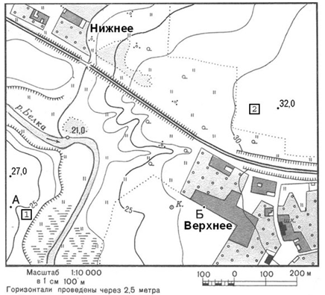
Ответ: Для сооружения ветровой энергетической установки более подходит площадка № 2. Во-первых, потому что она находится на более высоком уровне (площадка № 2 на высоте 32 м, а №1 – 25 м. Во-вторых, от площадки № 1 надо тянуть линию электропередач (ЛЭП) через болото и реку. В-третьих, площадка №2 ближе к школе.
Задача № 3. Для строительства колодца с ветряным двигателем, предназначенного для водоснабжения поселка Новый, предлагаются площадки, обозначенные на карте цифрами 1 и 2.
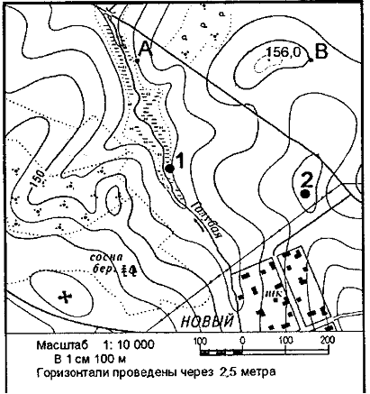
Определите, какими преимуществами обладает площадка 2, если известно, что водоносные слои на обеих площадках залегают на одинаковой глубине.
Ответ: Во-первых, ветряной двигатель надо ставить на значительной высоте – площадка 2 находится выше чем площадка 1. Во-вторых, площадка 1 находится на болоте. В-третьих, площадка 2 ближе чем площадка 1, значит длина труб для подачи воды меньше.
Задача № 4. Оцените, какой из участков, обозначенных на карте цифрами 1 и 2, лучше выбрать для размещения новой базы отдыха. Свой выбор обоснуйте.
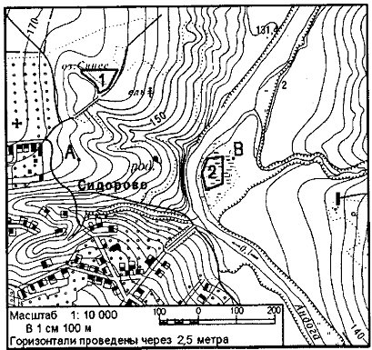
Ответ: Для строительства новой базы отдыха подходит участок №1. Во-первых, здесь более ровная территория. Во-вторых, этот участок рядом с дорогой, а значит к нему будет удобный подъезд в течении всего года. И еще участок расположен рядом с озером. Это тоже очень важно для базы отдыха. Участок №2 хоть и находится рядом с рекой, но территория заболочена.
Задача № 5.
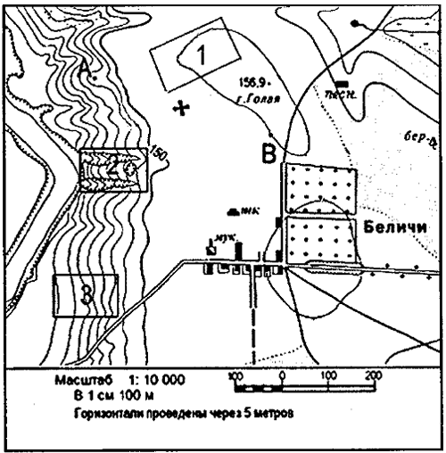
Оцените, какой из участков, обозначенных на карте цифрами 1, 2 и 3, наиболее подходит для тренировок членов школьной горнолыжной секции. Для обоснования своего ответа приведите два довода.
Ответ: Наиболее подходит для тренировок участок №3. Участок №1 слишком пологий, да и от дороги до него долго идти. Участок №2 овражист и находится около реки. А это опасно. Участок №3 имеет склон, находится рядом с дорогой.
И наконец, самая трудная работа по топографической карте – построение профиля.
Этой работе уделю максимум внимания, так как в программах по географии эту тему вообще не изучают. Даже иллюстрации профилей материков в атласах за 7 класс имеются, а в учебниках об этом – ни слова.

